凸透镜成像规律的应用——课时作业
学校___________________班级_______________姓名_____________
1．有一凸透镜的焦距为15cm，将一个物体放在凸透镜的主光轴上，物体距透镜的距离为5cm，则所成的像（ ）
A．一定是放大的实像 B．一定是放大的虚像
C．一定是缩小的实像 D．一定是缩小的虚像
2．小军用放大镜看指纹，觉得指纹的像太小，为使指纹的像大一些，正确的做法是（ ）
A．眼睛和手指不动，让放大镜靠近手指
B．眼睛和手指不动，让放大镜远离手指
C．放大镜和手指不动，让眼睛靠近放大镜
D．放大镜和手指不动，让眼睛远离放大镜
3．如图1所示，用凸透镜模拟“眼睛的晶状体”，光屏模拟“眼睛的视网膜”，烛焰为“眼睛观察的物体”，拿一个近视眼镜放在蜡烛与凸透镜之间，相当于给“眼睛”戴上近视眼镜，前后调整位置，在光屏上能呈现烛焰清晰的像。拿走近视眼镜后，光屏上不能呈现烛焰清晰的像。下列说法正确的是（ ）
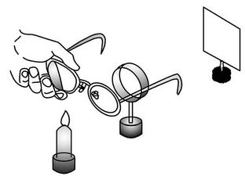
A．近视眼镜的镜片是平面镜
图1
B．近视眼镜的镜片对光线有会聚作用
C．拿走近视眼镜后，若将蜡烛适当移近凸透镜，就能使光屏上
重新得到清晰的像
D．拿走近视眼镜后，若将光屏适当远离凸透镜，就能使光屏上重新得到清晰的像
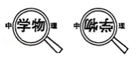
4．小明用凸透镜先后两次观察书本上的字，看到如图2甲、乙所示的两种情景。以下说法中正确的是（ ）
图2
甲
乙
A．甲图中成的是实像；乙图中成的是虚像
B．甲图中u＞2f；乙图中u＜f
C．甲图中凸透镜靠近书本，所成的像变小；乙图中凸透镜远离书本，所成的像也变小
D．甲图中成像规律可应用于投影仪；乙图中成像规律可应用于照相机

5．有三个焦距都是20cm的凸透镜，小明制作了三个简易的光学器材。第一个制作成简易照相机，用来拍摄挂在墙上的油画；第二个制作成一台投影仪，用来展示幻灯片；第三个直接作放大镜用，用来观察一只小昆虫。对于上述过程，下列说法不正确的是（ ）
A．用放大镜观察昆虫时，放大镜到昆虫的距离可以是10cm
B．用照相机拍摄照片时，照相机镜头到油画的距离可以是20cm
C．用投影仪展示幻灯片时，投影仪镜头到幻灯片的距离可以是30cm
D．上述过程中，昆虫通过透镜成的像是虚像，油画透过透镜成的是实像
6．蝴蝶研究专家章丽晖在茅山首次发现国家二级保护动物﹣中华虎风蝶，他先用相机拍摄了蝴蝶休憩的照片如图3甲所示，为了拍摄照片乙，接下来他应将（ ）
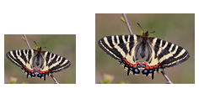
A．相机适当靠近蝴蝶，镜头略向外伸
甲
乙
图3
B．相机适当靠近蝴蝶，镜头略向内缩
C．相机适当远离蝴蝶，镜头略向外伸
D．相机适当远离蝴蝶，镜头略向内缩
二、填空题
7．雨后植物的叶片上有许多露珠，通过晶莹剔透的露珠，我们可以更清楚地看到叶片的叶脉，这是利用了 （填“放大镜”、“幻灯机”或“照相机”）的原理。
8．手机的功能越来越多，其中二维码支付已经在中国全面推广，当手机扫描二维码时，二维码在手机中成的是 （选填“实像”或“虚像”），若要使二维码的像大一些，应当让手机离二维码 （选填“近”或“远”）一些。
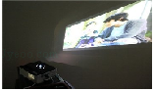
9．无人机利用携带的焦距一定的微型摄像机进行航拍，来自地面景物的光通过摄像机镜头，会聚在感光晶片上，形成倒立、 （选填“放大”或“缩小”）的 （选填“虚”或“实”）像；当无人机上升时，需 （选填“增大”或“减小”）镜头与感光晶片间的距离，才能拍摄到清晰地画面。
图4
10．如图4所示一款小巧方便的手机投影仪，可以实现将“影院”
搬到家中，它的镜头相当于 （选填“凸”或“凹”）
透镜，对光线有 （选填“会聚”或“发散”）。

